**Частина 1. Командний рядок**

1. Перейдіть у будь-яку директорію в середині якої міститься хоча б одна директорія;

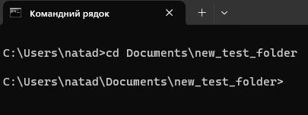

2.Виведіть список файлів/папок у ній, а потім виберіть одну папку в поточній робочій директорії;

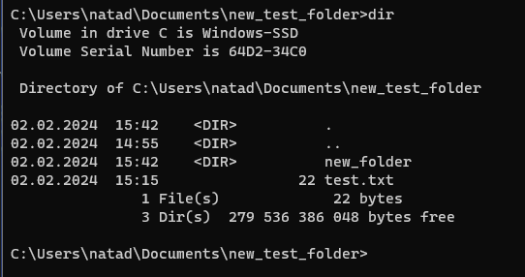

3.Виведіть список файлів дочірньої папки;

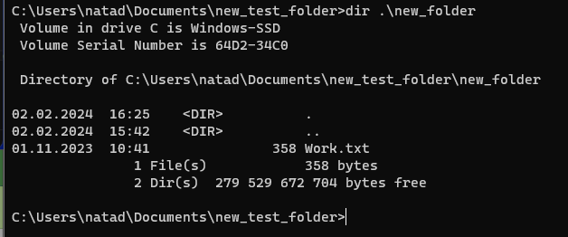

4. Виведіть її вміст ще раз, але цього разу одночасно з відображенням:

* 4.а. відомостей про власника кожного файлу

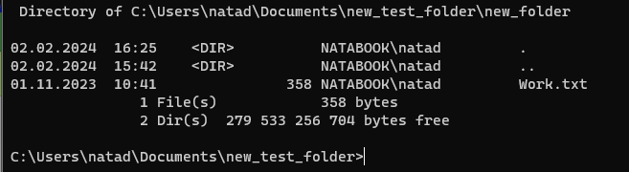

* 4b. усі приховані файли.

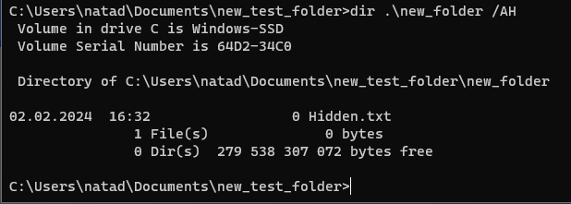

5. Виведіть список файлів вашого поточного робочого каталогу, ВІДСОРТОВАНИЙ за розміром файлів всередині:

* 5.a від меншого розміру до більшого розміру,

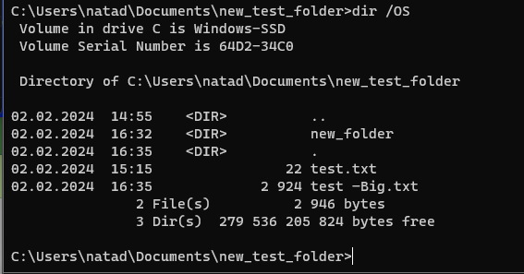

* 5.b від більшого розміру до меншого розміру.

